Урок алгебри в 9 класі
Початкові відомості про статистику
Мета: Дати учням уявлення про математичну статистику, формувати поняття: вибірка, гістограма, середнє значення, мода і медіана; розвивати увагу, навички роботи в групах, вміння аналізувати, робити висновки,формувати вміння логічно мислити правильно і чітко висловлювати свої думки, стимулювати пізнавальну активність.
Тип уроку: засвоєння нових знань.
Обладнання: мультимедійний проектор, презентація по темі, роздатковий матеріал з інструкціями щодо виконання завдання в групах.
Епіграф: «Найкращий спосіб вивчити що-небудь – це відкрити його самому» Д. Пойа
Оформлення дошки:
На центральній частині дошки написана тема уроку і епіграф.
На відкидній дошці написані слова:
Вибірка
Репрезентативна
Ранжирування
Варіанта
Частоти, відносна частота
Гістограма
Мода
Центральні тенденції Медіана
Середнє значення
На магнітній дошці розміщені різні види діаграм, які учні виконували на комп’ютері в 6 класі.
На зворотній стороні дошки заготовлено кросворд для підведення підсумків уроку.

 |  |  |  |  |  | ¹ | А | С | О | В | О | С | Т | І
¹ | Е | П | Р | Е | З | Е | Н | Т | А | Т | И | В | Н | О | С | Т | І
 |  |  |  | ⁴ | Е | Д | І | А | Н | А
 |  |  |  |  | ⁶ | Е | Н | Т | Р | А | Л | Ь | Н | І
 |  |  |  |  |  |  | ² | И | Б | І | Р | К | А
 |  |  |  |  |  | ⁷ | І | С | Т | О | Г | Р | А | М | А
 |  |  |  |  |  |  |  | ⁶Т | Е | Н | Д | Е | Н | Ц | І | Ї
 |  |  |  | ³ | А | Н | Ж | И | Р | У | В | А | Н | Н | Я
 |  | ⁸ | І | Д | С | О | Т | К | А | Х
 |  |  |  |  | ⁵ | О | Д | А
1.Збирання даних має ґрунтуватись на…
2.Сукупність об’єктів на основі яких проводять дослідження називають…
3.Розташування вибірки в порядку зростання називають…
4.Число, яке стоїть посередині упорядкованої сукупності даних…
5.Значення елемента вибірки яке зустрічається найчастіше…
6.Середнє значення, моду і медіану називають…
7.Стопчаті діаграми у статистиці називають…
8.Відносну частоту виражають у…
Напередодні проведення уроку клас ділиться на групи по 4-5 учнів: «Метеорологи» - збирають дані температури повітря за березень, «Лінгвісти» - з підручника (№635) рахують кількість деяких букв у вірші Т.Г.Шевченка «Садок вишневий коло хати», «Дозвілля» - збирають дані в учнів 9-х класів про відвідування гуртків та секцій, «Вчителі математики» - виписують оцінки учнів класу з останньої контрольної роботи з алгебри, «Взуттєвики» - збирають дані про розміри взуття учнів 9-х класів. Кожна група вибирає консультанта – сильніші учні класу. Вчитель окремо працює з групою «консультантів». Повторює з ними що таке «відношення», як виразити відношення у відсотках, «середнє арифметичне», «медіана» в геометрії і дає рекомендації по заповненню «листа оцінювання роботи учнів в групі»
Хід уроку:
І. Актуалізація опорних знань.

Вчитель звертає увагу учнів на діаграми,які вони виконували в 6 класі. Учні згадують,що діаграма наочно ілюструє співвідношення між значеннями різних величин. На прикладі діаграми «Розпорядок дня» учні згадують як скласти відношення і виразити його у відсотках. Стовпчаті діаграми і графіки використовують коли потрібно продемонструвати як з плином часу змінюється деяка величина. Через мультимедійний проектор вчитель пропонує декілька діаграм «Середня тривалість життя», «Структура промисловості України», «Динаміка чисельності населення України», «Мотивація та причини куріння», «Склад сільськогосподарських угідь Дніпропетровської області».
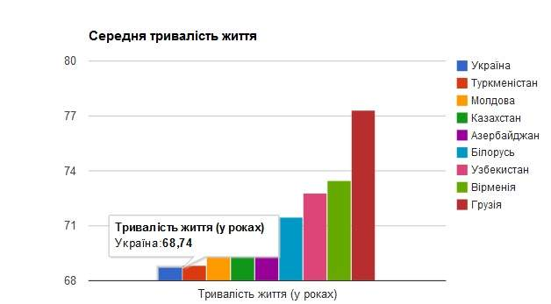
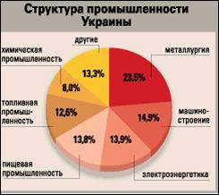
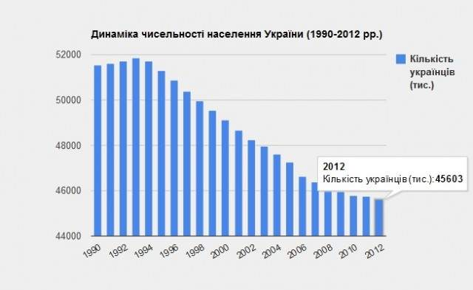
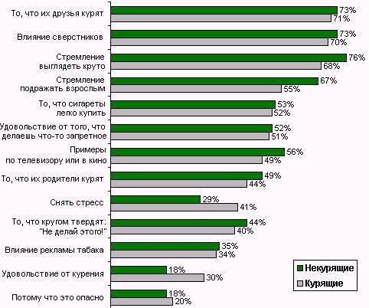
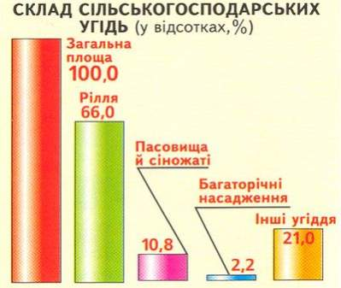
Питання до класу:
1.Що потрібно знати щоб побудувати діаграми?
2.Як називається наука яка збирає і вивчає кількісні дані про різноманітні явища в житті?

ІІ. Повідомлення теми та мети уроку. Мотивація навчальної діяльності учнів.

«Статистика знає все», - стверджували Ільф і Петров у романі 12 стільців і продовжували: «Відомо, скільки якої їжі з’їдає за рік середній громадянин республіки… Відомо, скільки в країні мисливців,балерин, верстатів,велосипедів,пам’ятників, маяків і швейних машинок…» Цей іронічний опис дає досить точне уявлення про статистику – науку що вивчає, обробляє й аналізує кількісні дані про різноманітніші масові явища в житті. Економічна статистика вивчає зміну цін, попиту та пропозиції на товари, прогнозує зростання й падіння виробництва й споживання. Медична статистика вивчає ефективність різних ліків, ймовірність виникнення деякого захворювання залежно від віку, статі, шкідливих звичок та умов життя. Демографічна статистика вивчає народжуваність,чисельність населення і його склад. Ще є статистика фінансова,біологічна, метеорологічна…

ІІІ. Сприймання та засвоєння учнями навчального матеріалу.

Статистика – це наука про отримання, оброблення й аналіз кількісних даних, які характеризують масові явища. Математична статистика – це розділ математики, який вивчає математичні методи обробки й використання статистичних даних для наукових і практичних висновків. Будь-яке статистичне дослідження починається з цілеспрямованого збору інформації. Взуттєвикам треба знати скільки взуття слід випускати того чи іншого розміру. Як це з’ясувати? Опитати всіх, тобто десятки мільйонів чоловіків і жінок, надто дорого і довго. Тому роблять вибірку: опитують вибірково всього кілька десятків чи сотень людей. Але, наприклад, якщо ми, досліджуючи популярність артиста, обмежимось опитуванням людей, які прийшли на його концерт, то отримані висновки не будуть об’єктивними, адже вони прийшли на концерт саме тому, що цей артист їм подобається. Статистики говорять, що вибірка має бути репрезентативною. Збирання інформації має ґрунтуватись на масовості та репрезентативності вибірки.
Учні усно виконують №625 з підручника А.Г. Мерзляк:
Визначте, чи є репрезентативною вибірка:
- Щоб дізнатись як часто жителі міста у вихідні дні бувають на природі, були опитані члени трьох садових кооперативів;
- З метою виявлення знання дев’ятикласниками напам’ять віршів Лесі Українки випадковим чином було опитано 4 тисячі дев’ятикласників у різних регіонах країни;
- Для визначення відсотка користувачів Інтернету в Україні випадковим чином опитали 500 киян;
- Для з’ясування рейтингу молодіжної телепрограми випадковим чином були опитані 10 тисяч юнаків і дівчат у віці від 15 до 20 років.
Будемо вважати, що дані зібрані вами є репрезентативною вибіркою. І зараз будемо працювати в групах за інструкціями, які отримають консультанти кожної групи.
Дані, які учні зібрали до початку уроку представлені у вигляді набору чисел, записаних у порядку їх надходження. Їх важко осягнути і зробити якісь висновки. Тому первинні дані потребують обробки. Зібрану інформацію зручно подавати у вигляді таблиць, графіків, діаграм. Стопчаті діаграми у статистиці називають гістограмами. Сьогодні ми попрацюємо з табличним представленням даних, а на наступному уроці – з графічним. На слайді учням пропонують схему статистичного спостереження.

Збирання даних

Аналіз даних
Оброблення даних та їх
подання у зручній формі

Висновки й
рекомендації

Інструкція щодо виконання завдань в групі.
- Об’єм вибірки n=
- Ранжирування.
- Дані ряду занесіть в частотну таблицю.
- Знайдіть міри центральної тенденції:
- мода M_{o}=
- медіана M_{е}=
- середнє значення =
- Висновки і рекомендації
Таблиці кожній групі:
«Лінгвісти» (використовують завдання №635 з підручника)
Назва букви | А | Е | І | Ї | О | Р | У | Ф | Я
Частота
(скільки разів зустрічається)
«Метеорологи»
Температура повітря
Частота
(скільки разів зустрічається)
«Дозвілля»
Вид занять
Частота
(скільки разів зустрічається)
Відносна частота

«Вчителі математики» (використовують завдання №630 з підручника)
Оцінка
Частота
(скільки разів зустрічається)
Відносна частота
«Взуттєвики»
Розмір взуття
Частота
(скільки разів зустрічається)
Відносна частота
Під час роботи в групах учні користаються означеннями, які висвітлені на екрані і коментуються вчителем.
1.Об’єм вибірки – кількість досліджуваних об’єктів.
2. Ранжирування – розміщення даних в порядку зростання.
3. Варіанта – у ранжованому ряді значення кожної групи.
4. Частота – число, яке показує скільки разів повторюється значення варіанти.
5. Відносна частота обчислюється 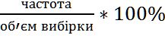
6. Мода вибірки – те її значення, яке трапляється найчастіше.
7. Медіана вибірки – це число яке «поділяє» навпіл упорядковану сукупність усіх значень вибірки. Якщо кількість чисел у ряді непарна, то медіана – це число записане посередині(аналогія з медіаною в геометрії). Якщо кількість чисел у ряді парна, то медіана – це середнє арифметичне всіх чисел ряду.
8. Середнім значенням вибірки називають середнє арифметичне усіх чисел ряду даних вибірки.
9. Середнє значення, моду і медіану називають мірами центральної тенденції отриманої сукупності даних.
Після закінчення роботи в групах «взуттєвики» готують свою таблицю на дошці. В цей час інші групи усно доповідають про виконання своїх завдань. Вчитель допомагає групам робити висновки. Учні усно виконують №626:
Знайдіть міри центральної тенденції сукупності даних:
- 3,3,4,4,7,7,7,7,8,8,10;
- 12,13,14,16,18,18,19,19,19.
Далі всі діти в зошитах будують таблицю «взуттєвиків» і «взуттєвики» пояснюють як обчислюють відносну частоту. Після цього весь клас розв’язує задачу:
Вважаючи розглянуту вибірку репрезентативною запропонуйте рекомендації взуттєвому цеху по об’єму випуску кросівок кожного розміру, якщо взуттєвий цех має випустити 1000 пар кросівок. Кожна група обчислює кількість кросівок двох,трьох розмірів.
Консультанти груп заповнюють «Лист оцінювання роботи учнів в групі» з урахуванням всіх видів робіт на уроці.

IV. Підсумок уроку – розгадування кросворду.

На екрані висвітлюються портрети вчених і такі слова:
Математичну статистику як один з розділів прикладної математики започаткував швейцарський математик Якоб Бернулі (1654-1705). Значних результатів у ній досяг також відомий український математик В.Я. Буняковський (1804-1889), а також український математик М.П. Кравчук (1892-1942).
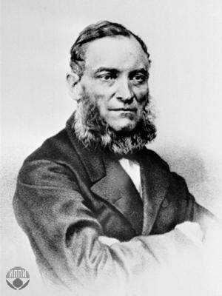
В.Я. Буняковський
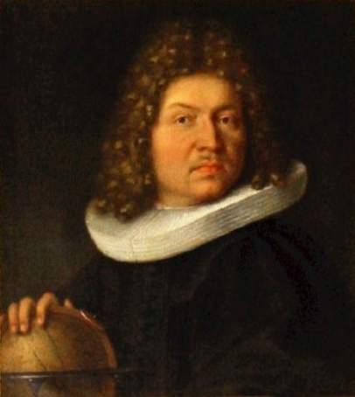
Якоб Бернулі
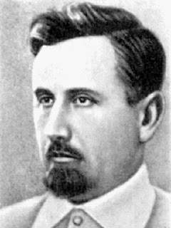
М.П. Кравчук
Домашнє завдання: підручник Алгебра 9. Автори: А.Г.Мерзляк, М.С.Якір. п.19 №621,627,636.

